|  |
| --- |
| **MIKROKONTROLER DAN IOT** |
| **Implementasi Iot Dengan Sensor Ultrasonik dan Buzzer Untuk Monitoring Jarak Pada Sistem Keamanan Kamar Kos** |

**DIUSULKAN OLEH :**

|  |  |
| --- | --- |
| **Aldimas Andriansyah** | **1101200040** |
| **Alfiqril Haikal** | **1101200031** |
| **M. Dicky Afriady** | **1101200033** |
| **Theresa Margaretha Julia Ariani** | **1101200001** |

**Kelas : TE-03-01**

**INSTITUT TEKNOLOGI TELKOM SURABAYA**

**2023**

**Implementasi Iot Dengan Sensor Ultrasonik dan Buzzer Untuk Monitoring Jarak Pada Sistem Keamanan Kamar Kos**

**M. Dicky Afriady, Theresa Margaretha Julia Ariani, Alfiqril Haikal, Aldimas Andriansyah  
Nilla Rachmaningrum,S.T., M.T**Institut Teknologi Telkom Surabaya  
*dicky.afriady.20@student.te.ittelkom-sby.ac.id*

**Abstrak-**Kamar kos merupakan fasilitas yang paling utama bagi mahasiswa atau pekerja di luar sana, di kamar kos merupakan tempat tinggal dan istirahat. Akses utama untuk memsuki kamar kos adalah melalui pintu, oleh karena itu pintu merupakan salah satu faktor penting dalam incaran pelaku kejahatan dalam melancarkan aksinya. Dari DataIndonesia.id terdapat 23.308 kasus pencurian di Indonesia pada 2021. Dari DataIndonesia.id terdapat 23.308 kasus pencurian di Indonesia pada 2021. Permasalahan sering terjadi ketika pemilik kamar kos yang tinggal sendirian, mahasiswa utamanya ketika kamar kos terkunci teman-teman yang berada di kos yang sama tidak dapat mengetahui keadaan teman yang kamarnya terkunci, ketika kamar tidak terkunci ada perasaan bahaya ketika kamar tersebut tidak dikunci. Sistem alat ini terdiri dari sensor ultrasonik yang mendeteksi seberapa dekat objek dengan pintu depan, buzzer yang berbunyi ketika sensor ultrasonik mendeteksi objek yang dekat dengan pintu, ESP8266 digunakan sebagai modul yang menghubungkan perangkat untuk Internet dan menjadi motherboard dari sistem keamanan. Dalam perencanaan, alat terdiri dari perangkat keras dan perangkat lunak. Perangkat keras terdiri dari sensor ultrasonik, buzzer, dan ESP8266. Sedangkan software yang digunakan adalah software Arduino dan Telegram. Hasilnya adalah sistem keamanan dapat memberi tahu pemilik tentang keberadaan seseorang di dekat pintu depan sehingga pemilik dapat mempersiapkan segala macam situasi.

**Kata Kunci** **:** Sistem Keamanan, Internet Of Thing, Kamar Kos, Telegram

# **Pendahuluan**

Kamar kos merupakan fasilitas yang paling utama bagi mahasiswa atau pekerja di luar sana, di kamar kos merupakan tempat tinggal dan istirahat. Akses utama untuk memsuki kamar kos adalah melalui pintu, oleh karena itu pintu merupakan salah satu faktor penting dalam incaran pelaku kejahatan dalam melancarkan aksinya. Dari DataIndonesia.id terdapat 23.308 kasus pencurian di Indonesia pada 2021. Permasalahan sering terjadi ketika pemilik kamar kos yang tinggal sendirian, mahasiswa utamanya ketika kamar kos terkunci teman-teman yang berada di kos yang sama tidak dapat mengetahui keadaan teman yang kamarnya terkunci, ketika kamar tidak terkunci ada perasaan bahaya ketika kamar tersebut tidak dikunci. Tingginya tingkat kriminalitas seiring perkembangan teknologi dan zaman menyebabkan sistem keamanan pintu kos atau pintu rumah diperlukan Internet of Things (IOT) membuat perangkat menjadi berkomunikasi mengirim dan menerima data karena Internet of Things (IOT) adalah sebuah konsep dimana perangkat memiliki kemampuan untuk mentrasfer data melalui jaringan. Modul ESP8266 adalah sistem komunikasi atau kontrol yang sangat murah namun sangat kuat. Melalui Internet bisa digunakan secara *standalone* (berdiri sendiri) atau melalui mikrokontroler selain itu dalam hal ini Arduino sebagai controller.

Beberapa penelitian yang membahas terkait sistem keamanan pintu rumah pernah dilakukan, seperti penelitian yang dilakukan oleh Arafat dengan judul “Sistem Pengamanan Pintu Rumah Berbasis Internet of Things dengan ESP8266” dan penelitian yang dilakukan oleh Rajes Khana dengan judul “Rancang Bangun Sistem Keamanan Rumah Berbasis Internet of Things Dengan Platform Android”. Penelitian ini memiliki kelebihan dan kekurangan sistem keamanan pintu. Misalnya, sering terjadi perintah gagal saat dijalankan Program dan  pemberitahuan yang tertunda dari sistem yang dibuat. Mencari permasalah dan solusi untuk notifikasi terlambat tersebut, diperlukan pengujian layanan tersebut. Pengujian layanan data dapat berupa pengujian data yang dikirimkan dan diterima.

Teknologi IoT (Internet of Things) memiliki peran yang sangat penting dalam mempermudah dan mempercepat proses monitoring dan pengendalian jarak dalam sistem keamanan kamar kos. Dalam hal ini, sensor ultrasonik digunakan untuk memonitor jarak dan memastikan bahwa kamar kos tersebut kosong atau tidak. Apabila ada benda yang berada dalam jarak tertentu, maka buzzer akan berbunyi sebagai alarm. Implementasi IoT dengan sensor ultrasonik dan buzzer ini akan memberikan solusi bagi pemilik kamar kos untuk memantau jarak dan melakukan pengendalian jarak dengan mudah dan cepat. Sistem ini juga akan membantu dalam memastikan keamanan kamar kos dan membuat pemilik kamar kos lebih tenang.

Tujuan dari penelitian ini adalah membuat perangkat sistem keamanan pintu kos dengan menambahkan dengan notifikasi pesan via aplikasi telegram. Aplikasi telegram merupakan salah satu aplikasi yang sesuai dengan kebutuhan masyarakat. Aplikasi telegram memungkinkan pengguna untuk dapat mengirimkan pesan yang sifatnya rahasia dan pesan tersebut sudah dapat dienskripsi end-to-end sebagai keamanan tambahan. Di dalamnya terdapat fitur bot yang digunakan sebagai pemberi peringatan dan dapat mengecek keamanan pintu rumah melalui sensor yang sudah terhubung ke perangkat. Penelitian ini berfokus pada implementasi sistem keamanan pintu yang dibuat. Dengan penelitian ini diharapkan menjadi salah satu alternatif kaitannya dengan keamanan pintu kos, sehingga dapat memberikan rasa aman bagi pemilik kamar kos.

## **Metode Penelitian**

## Internet Of Thing

## Dalam bahasa sederhana, konsep loT dapat digambarkan sebagai terhubungnya suatu objek fisik ke jaringan Internet. IoT dapat digambarkan dalam sebuah kumpulan perangkat yang terhubung ke perangkat lain pada jaringan Internet. Perangkat tersebut terdiri dari Things yang bertugas untuk merekam data pada sebuah lingkungan atau objek. Hasil rekaman yang berupa data, kemudian diteruskan atau dikirim ke sebuah aplikasi yang berada pada Internet. Data yang didapat, berikutnya diolah lebih lanjut untuk menampilkan informasi yang tersimpan di balik sekumpulan data. Manfaat penerapan loT, data dari sebuah lingkungan dapat diakses dimanapun kapanpun (Pramukantaro, 2019).

Mikrokontroler ESP8266

Mikrokontroler ini berbasis modul ESP8266 mikrokontroler nirkabel (wifi) 802.11 kompatibel dengan Arduino IDE. Pengaturan mikrokontroler ini didasarkan pada dengan perangkat keras Arduino standar, dimensinya sama dengan Arduino Uno dan Leonardo. Mikrokontroler ini.Ini juga termasuk satu set header Arduino standar artinya kompatibel dengan berbagai perisai Arduino.Mikrokontroler juga menyertakan port USB CH340 koneksi serial, mis. kabel micro USB standar tangan kedua

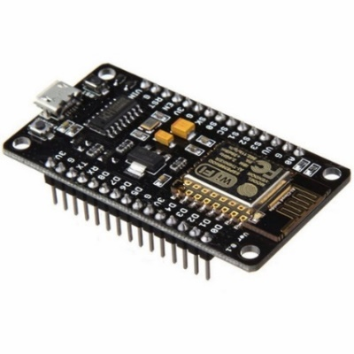

Gambar 1. *Mikrokontroler ESP8266*

Sensor Ultrasonic

Sensor ultrasonik adalah sebuah sensor yang berfungsi untuk mengubah besaran fisis (bunyi) menjadi besaran listrik dan sebaliknya. Cara kerja sensor ini didasarkan pada prinsip dari pantulan suatu gelombang suara sehingga dapat dipakai untuk menafsirkan eksistensi (jarak) suatu benda dengan frekuensi tertentu. Disebut sebagai sensor ultrasonik karena sensor ini menggunakan gelombang ultrasonik (bunyi ultrasonik). Gelombang ultrasonik adalah gelombang bunyi yang mempunyai frekuensi sangat tinggi yaitu 20.000 Hz. Bunyi ultrasonik tidak dapat di dengar oleh telinga manusia. Bunyi ultrasonik dapat didengar oleh anjing, kucing, kelelawar, dan lumba-lumba. Bunyi ultrasonik nisa merambat melalui zat padat, cair dan gas. Reflektivitas bunyi ultrasonik di permukaan zat padat hampir sama dengan reflektivitas bunyi ultrasonik di permukaan zat cair. Akan tetapi, gelombang bunyi ultrasonik akan diserap oleh tekstil dan busa.

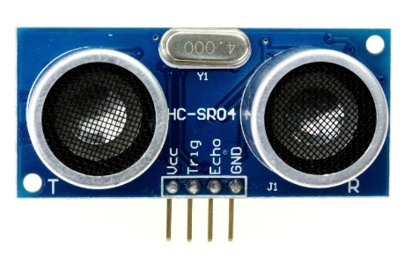

Gambar 2. *Sensor Ultrasonic*

Buzzer

Buzzer Elektronika adalah sebuah komponen elektronika yang dapat menghasilkan getaran suara berupa gelombang bunyi. Buzzer elektronika akan menghasilkan getaran suara ketika diberikan sejumlah tegangan listrik dengan taraf tertentu sesuai dengan spesifikasi bentuk dan ukuran buzzer elektronika itu sendiri. Pada umumnya, buzzer elektronika ini sering digunakan sebagai alarm karena penggunaannya yang cukup mudah yaitu dengan memberikan tegangan input maka buzzer elektronika akan menghasilkan getaran suara berupa gelombang bunyi yang dapat didengar manusia. ada dasarnya, setiap buzzer elektronika memerlukan input berupa tegangan listrik yang kemudian diubah menjadi getaran suara atau gelombang bunyi yang memiliki frekuensi berkisar antara 1 - 5 KHz. Jenis buzzer elektronika yang sering digunakan dan ditemukan dalam rangkaian adalah buzzer yang berjenis Piezoelectric (Piezoelectric Buzzer).

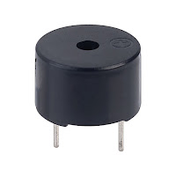

Gambar 3. *Buzzer*

# **Hasil dan Pembahasan**

Proses pengujian dilakukan dengan cara menghubungkan ESP8266 ke Sensor ltrasonic dan buzzer serta menghubungkan konektor baterai sebagai penghasil tegangan yang akan di ambil melalui baterai 9A. pada sensor ultrasonic, buzzer dan konektor batrei akan saling dihubungkan melalui pin yang berda pada setiap modul. Table di bawah akan menjelaskan penghubungan pin setiap modul.

|  |  |
| --- | --- |
| Sensor ultrasonik | ESP8266 |
| VCC | Vin |
| Trigger | D5 |
| Echo | D6 |
| Ground | G |
|  |  |
| Buzzer | ESp8266 |
| Positif | D7 |
| Negatif | G |
|  |  |
| Konektor Baterai | ESP8266 |
| Positif | 3v3 |
| Negatif | G |

Tabel 1. Pin pada modul

Pengujian dilakukan dengan penggaris untuk mengukur jarak sebenarnya lalu dibandingkan dengan jarak yang muncul diserial monitor, dilakukan dengan menggunkan objek benda mati dan juga makhluk hidup, mendengarkan apakah buzzer mengeluarkan bunyi atau tidak saat diletakkan objek didekatnya. Lalu pesan akan terkirim ke telegram jika sensor ultrasonik mendeteksi ada sesorang yang berada diradius jarak yang sudah ditentukan dan buzzer akan berbunyi.Berikut merupakan gambar dari pengujian yang dilakukan :

Gambar 4. Gambar rangkaian yang telah diuji

Tahap pengujian selanjutnya yaitu dengan mencoba menampilkan pesan pemberitahuan dari Telegram apakah berjalan sesuai fungsi yang telah di buat.

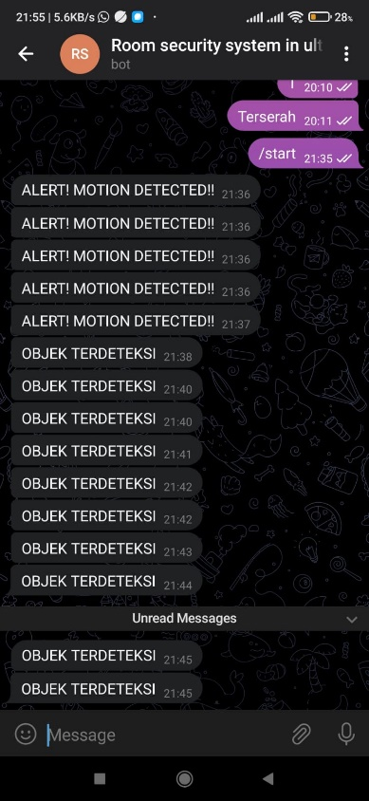

Gambar 5. Pemberitahuan melalui Telegram

**Kesimpulan**

Teknologi IoT (Internet of Things) memiliki peran yang sangat penting dalam mempermudah dan mempercepat proses monitoring dan pengendalian jarak dalam sistem keamanan kamar kos. Dalam hal ini, sensor ultrasonik digunakan untuk memonitor jarak dan memastikan bahwa kamar kos tersebut kosong atau tidak. Apabila ada benda yang berada dalam jarak tertentu, maka buzzer akan berbunyi sebagai alarm. Implementasi IoT dengan sensor ultrasonik dan buzzer ini akan memberikan solusi bagi pemilik kamar kos untuk memantau jarak dan melakukan pengendalian jarak dengan mudah dan cepat. Sistem ini juga akan membantu dalam memastikan keamanan kamar kos dan membuat pemilik kamar kos lebih tenang.

kesimpulan dari pembuatan alat keamanan sederhana ini adalah dengan adanya alat keamanan sederhana ini kita bisa merasa lebih aman pada saat tidur atau beristirahat di dalam rumah, terkhusus untuk yang tinggal di kos-kos an dimana mereka tinggal sendiri tanpa da pengawasan dari orang yang dikenal. Alat ini akan mendeteksi pergerakan dan akan memicu buzzer hingga menyala saat ada pergerakan di area jangkauan sensor ultrasonic yang telah di atur sebelumnya. Saat adanya pergerakan yang terdeteksi alat ini akan langsung mengirim pesan atau notifikasi melalui telegram. Sehingga kita bisa mengetahui ada seseorang yang mencoba masuk ke dalam tempat tinggal.

**Daftar Pustaka**

Arduino. (2021). Ultrasonic Sensor. Diakses pada tanggal 5 Februari 2023, dari  
 https://www.arduino.cc/en/Tutorial/UltrasonicSensor

IoT Solutions World. (2020). IoT for Security and Surveillance. Diakses pada tanggal 5  
 Februari 2023, dari https://iotsworldcongress.com/iot-for-security-and-surveillance/

Jain, R. (2018). Internet of Things (IoT) in Home Security System. International Journal of  
 Computer Science and Mobile Computing, 7(12), 20-24.

Kurniawan, A. (2019). Implementasi IoT dalam Monitoring dan Pengendalian Jarak pada  
 Sistem Keamanan. Jurnal Teknologi Informasi dan Ilmu Komputer, 2(1), 25-31.

Raspberry Pi. (2021). Buzzer. Diakses pada tanggal 5 Februari 2023, dari  
 <https://www.raspberrypi.org/documentation/usage/gpio/README.md>

Arafat. S.Kom. 2016. M.Kom. Sistem Pengamanan Pintu Rumah Berbasis Internet Of  
 Things (IoT) Dengan ESP8266. Technologia ;7(4).

[BPS] BPS. 2019. Statistik Provinsi Sumatera Utara 2019. Badan Pusat Statistik Provinsi  
 Sumatera Utara.

Delima Ayu Saraswti. 2016. 50 Kegiatan Seru Sains Dan Elektronika. Uwais inspirasi  
 Indonesia, Jakarta.

Hari AD. 2017. Mikrokontroler: Konsep Dasar Dan Praktis. Universitas Brawijaya Press,  
 Malang.

Pramukantaro ES. 2019 Internet of Things Dengan Python. Universitas Brawijaya Press,  
 Malang.

SANTOSO H. 2018. Monster Arduino 3  : Implementasi Internet Of Thing Pada Jaringan

GPRS. Elang Sakti, Jawa Timur.

Wasista S. 2019. Aplikasi Internet Of Things (IOT) Dengan Arduino Dan Android.   
 Deepublish, Sleman.